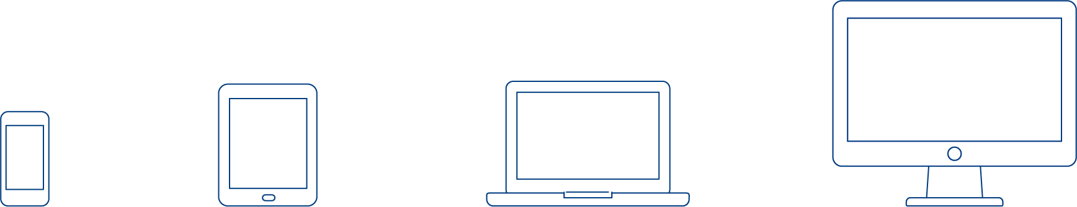
Notizen zum Erklärvideo | 905

Erklärvideo zum eBook – Teil 1

Diese Notiz enthält den vollständigen, gesprochenen Text zum Erklärvideo «So installiere ich das Programm Adobe Digital Editions und erstelle ein Konto im SDBB-Shop». Das Manuskript dient als eigenständiges

Dokument für das Installieren und Verwenden des eBooks. Es kann zusätzlich mit persönlichen Notizen

ergänzt werden und dient damit als Gedankenstütze und Arbeitsinstrument.

So installiere ich das Programm «Adobe Digital Editions»

und erstelle ein Konto im SDBB-Shop.

Schritt 1
Damit ich das eBook öffnen kann, muss ich als Erstes das kostenlose Programm «Adobe Digital Editions» installieren.

- In der Internet-Suchmaschine suche ich nach «Adobe Digital Editions».

- Nachfolgend lade ich das Installationsprogramm für Macintosh oder Windows herunter.

- Durch Klick auf das Installationsprogramm «Digital Editions 4.5 Installer.pkg» öffnet sich ein Installationsfenster.

- Mit Klick auf «Fortfahren» werde ich für die Installation durch alle Schritte geführt.

- Ich akzeptiere den Softwarelizenzvertrag und klicke auf «Installieren».

Je nach Einstellung auf meinem Rechner gebe ich für die Installation mein Passwort ein.

Meine Notizen:

Wenn die Installation durchgeführt wurde, klicke ich auf «Hilfe» und wähle «Computer autorisieren» aus. Wenn ich den Computer nicht autorisiere, kann das eBook nur auf dem aktuell verwendeten Computer benutzt werden. Das SDBB bietet bei fehlerhafter Anwendung keine Rückerstattung an.
Schritt 2

Ich gebe meine neue Adobe ID an und klicke auf «Autorisieren». Falls ich noch über keine Adobe ID verfüge, erstelle ich zuerst eine (eine Anleitung dazu finden Sie unter der Website von Adobe).

Meine Notizen:

Als Nächstes rufe ich den SDBB-Shop unter www.shop.sdbb.ch auf.
Schritt 3

- Um mit der Registrierung zu beginnen, klicke ich als Erstes auf «Konto erstellen».

- Dann gebe ich meine E-Mailadresse ein und bestimme mein Passwort. Um sicher zu gehen, dass das Passwort richtig eingegeben wurde, bestätige ich die Eingabe, indem ich das Passwort ein zweites Mal eingebe.

- Ich aktiviere die Mailadresse und klicke auf «Absenden».

- Nun fülle ich sämtliche mit Sternchen bezeichneten Felder aus.

- Meine Eingaben speichere ich mit Klick auf «Speichern».

- Nun bin ich bereits im Webshop des SDBB registriert.

- Über den Button «Abmelden» kann ich mich vom Webshop abmelden.

Meine Notizen:

Das Erklärvideo zum eBook besteht aus 3 Teilen. Sehen Sie sich auch noch die weiteren Videos zum eBook an.

